ФЕДЕРАЛЬНОЕ КАЗЕННОЕ ПРОФЕССИОНАЛЬНОЕ
ОБРАЗОВАТЕЛЬНОЕ УЧРЕЖДЕНИЕ № 117
ФИЛИАЛ №7
ФСИН РОССИИ

МЕТОДИЧЕСКАЯ РАЗРАБОТКА

по открытому уроку «Учебной практики»

Тема: №9 «Приготовление рыбных горячих блюд».

Тема урока: 9.3 « Приготовление запеченной рыбы по-русски».

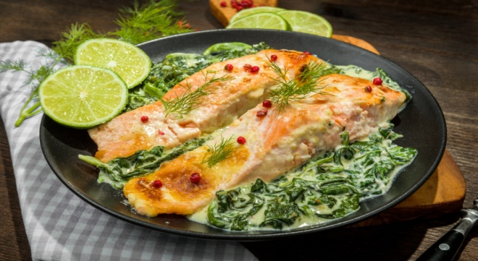

Разработала:

мастер производственного обучения филиала №7

Хамралиева У.Б.

Самара 2021

Пояснительная записка
Методическая разработка по открытому уроку по теме: «Приготовление запеченной рыбы по русски» рассчитана для обучающихся (1день-6 часов) по профессии «Повар».
Мастер производственного обучения должен создать условия для формирования профессиональных и общих компетенций в соответствии с ФГОС.
В соей работе я подобрала материалы руководствуясь, в первую очередь межпредметными связями.
« Приготовление запеченной рыбы», «Технология обработки сырья и приготовления блюд». «Основы микробиологии санитарии и гигиены в пищевом производстве». «Основы физиологии питания, санитарии и гигиены». «Охрана труда».
Для активизации работы обучающихся, использую различные технологии на следующих этапах урока:
Вводный инструктаж:
- информационно-коммуникативные технологии;
- личностно-ориентированные;
Текущий инструктаж:
- личностно-ориентированная;
- практическое обучение;
Заключительный инструктаж:
- самоанализ;
Для проведения урока нужно
-составить технологическую карту приготовления блюда
- подготовить презентацию (приготовления запеченной рыбы)
- составить вопросы для повторения « правила приготовления запеченной рыбы»
- подготовить оценочные листы
Мастер производственного обучения во время работы обучающихся должен:
- проинструктировать обучающихся по техники безопасности соблюдения личной гигиены;
- наблюдать строгость требования организации рабочих мест, к выполнению правил безопасности труда и санитарных норм
- приучать обучающихся к самоконтролю своего труда и знаний.

План открытого урока
Тема: №9 «Приготовление рыбных горячих блюд»
Тема урока: №9.3 «Приготовление запечённой рыбы по-русски».
Цели урока:
1. 0бразовательная: сформировать у обучающихся практическим навык по организации рабочего места по приготовление запеченной рыбы (по- русски), обучить расчету сырья и соблюдению техники безопасности.
2. Воспитательная: воспитывать у обучающихся ответственное отношение к самостоятельности и аккуратности и исполнительностью и навыку обучения
3. Развивающая: развивать знания, у обучающихся полученные на уроках практического обучения, и развивать интерес к приготовлению запекание рыбы (по-русски)
Тип урока: - изучение производственных операции на рабочем месте повара- комбинированный
Методы обучения:
-звеньевая форма работы;
-словесный, беседа, объяснение;
-методы развития самостоятельности и творческого подхода – решение производственно-технических задач ( анализировать свою работу).
-наглядно-демонстрационные: показ трудовых приемов и операций:
Перечень учебных производственных работ;
«Рыба запеченная по русски».
Метод проведения: показ трудовых приемов на рабочем месте повара, на производстве.
Материально-техническое оснащение урока: мультимедийнный компьютер, электронный носитель с видеоматериалом. Плакат: инструкционная карта, сборник рецептур блюд и кулинарных изделий для П.О.П. Раздаточный материал: карточки- задания, таблицы: критерии оценок», проектор для показа наглядного материала.
Оборудование: плита ЭП – 4М; шкаф жарочный ЭШ – 1М., весы настольные.
Инструменты- инвентарь: разделочные доски, порционные сковороды, миски, ножи «Р.С», « О.С.» ложки, тарелки.
Сырьё продукты согласно рецептуре: рыба, лук, масло растительное, морковь, картофель, масло сливочное, мука, соль, молоко.
Межпредметные связи:
Физиология питания с основами товароведения продтоваров
Основы микробиологии санитарии и гигиены в пищевом производстве.
Охрана труда.
Технология обработки сырья и приготовления блюд,

Ход урока:
I. Организационный часть: 3-5мин
- проверка явка обучающих на урок;
- проверка внешнего вида у обучающихся, личную гигиену;
- распределение по рабочим местам;
- готовность к уроку;
II. Вводный инструктаж: 10мин
- сообщение темы и цели работы тема: «Приготовление запечённой рыбы по-русски».
- повторение материала предыдущего урока:
1. Как разделывают рыбу для жарения во фритюре? (Филе без костей и обычно без кожи)
2. Как нарезают полуфабрикаты? (Под углом 90 гр.)
3. Какие виды панировки вы знаете? (Двойная панировка, льезон мука, мука, кляр)
4. Какой жир используют для жарения? (Фритюрный)
5. Какой должна быть температура духовки? (Около 180 гр.)
6. Каковы правила сохранения качества фритюра? (Он должен быть чистым ,без примесей)
7. Рыба фри, рыба, жаренная в тесте (орли), судак фигурный (кольбер), рыба жареная с луком по-ленинградски, рыба жареная с зеленым маслом
- закрепление учебного материала: восстановление в памяти обучающихся ранее изученного материала работа с карточками и технологические карты, задание для каждого звена разное.
Актуализация знаний:
Обилие рыбных блюд в русской кухне обусловлено природными условиями богатством водоемов . В старину широкому употреблению рыбы способствовали и традиционные посты . На Руси особенно ценились пресноводные и проходные рыбы .Имеются сведения о том, что еще в десятом веке наиболее ценной рыбой считались осетры .В Новгороде были специальные сборщики податей натуральными продуктами , в том числе осетрами - " осетряники ". Также высоко ценились сиги . Улов этой ценной рыбы в Волхове составлял 85% всего улова рыбы .Первое письменное упоминание о сигах встречается в описании "Жития Варлаама Хутинского"
Морская рыба стала входить в быт русских людей позднее . Особую роль в ее добыче сыграл Соловецкий монастырь, основанный монахами Кирилло-Белозерского монастыря в 20-30-х гг. Они были хорошо знакомы с добычей рыбы, и сразу же ведущую роль в их хозяйстве занял рыбный промысел. В современном обществе горячие рыбные блюда занимают значительное место в ассортименте блюд, используемых в питании. В рыбных блюдах много белков, различное количество жира, который придает рыбным блюдам большую калорийность . Рыбные блюда богаты минеральными веществами (натрия, калия, фосфора, йода, серы, хлора, железа ,меди и др.) В большом количестве в рыбе содержатся витамины D , А, В .
Для жарки рыбы используют все виды рыб, но особые вкусовые
качества приобретают такие рыбы ,как карп, лещ ,сазан. Рыбу ,жареную в
большом количестве жира ( фритюра ), называют рыба фри. Чаще всего
для приготовления таких блюд используют судака , навагу , осетровых рыб, палтуса . Рыбу разделывают на чистое филе , панируют в двойной панировке и жарят в жире , нагретом до 170 градусов. Сегодня на уроке мы отработаем следующие блюда : рыба жареная фри , рыба жареная с зеленым маслом (кольбер ) , рыба жареная в тесте ( орли ) . Рыба орли и кольбер французского происхождения . . . История судака " Орли " такова.Сподвижник гетмана Украины И. С. Мазепы (1644-1709) Филипп Орлик (1672-1742), оказавшись в свое время во Франции, открыл близ Парижа харчевню. Любимым блюдом французов стал тогда судак, которого, предварительно покрывая специальным тестом, жарили во фритюре. Местные жители любовно называли его в честь Орлика «судак-орли». Любопытно, что из Парижа это блюдо перекочевало обратно на родину в дорогие рестораны Санкт-Петербурга и Москвы под таким же названием, которое сохранилось и по сей день.
Своей историей судак " Кольбер " обязан соусу с таким же названием, который был назван в честь французского министра Жана- Батиста Кольбера ( 1619- 1683г.) эпохи короля Людовика 14.
- показ трудовых приемов по приготовлению запечённой рыбы по русски;
- ознакомление наглядными пособиями (в виде плаката, презентации, технологической и инструкционной картой);
- отработка профессиональных навыков по приготовлению блюд из запеченной рыбы «по-русски».
-ознакомить обучающихся с применением оборудования при приготовления запекание рыбы в жарочном шкафу;
-ознакомить обучающихся техническими требованиями и разобрать технологическую последовательность приготовления;
- довести до сведения обучающихся правила техники безопасности и выполнение правил санитарии и гигиены;
Проведение инструктажа по охране труда:
- перед работой:
-вымой руки с мылом;
- правильно одень спецодежду;
- волосы убери под головной убор;
- рукава одежды подверни до локтей или застегни на пуговицы;
- не закалывай иголками одежду;
- не держи в карманах булавок и острых предметов;
- приведи в порядок свое рабочее место;
- осмотри инвентарь, убедись в его исправности.
- проверь исправность электрооборудования: заземление, провод, проверить работу на холостом ходу.
Во время работы:
- разделку замороженной рыбы производить только после оттаивания
- поверхность кухонной плиты должна быть ровной
- не допускайте перегрева жиров, они могут вспыхнуть от высоких температур
- принимай меры к уборке пролитой жидкости, уроненных на пол продуктов
- разделочные доски клади на ровную поверхность стола
-будь внимателен- не отвлекайся сам и не отвлекай от дела других.
Изложение нового материала методом беседы и показа трудовых приемов и ее последовательность;
Технология приготовления запеченной рыбы по-русски:
I. Механическая кулинарная обработка продуктов:
Рыбу очистить, промыть, разделать на филе без кожи и костей, нарезать на порционные куски, посыпать куски рыбы солью и перцем.
Картофель: промыть, отварить, остудить, очистить от кожуры, нарезать одну часть ломтиками, а другую кружочками.
II. Приготовление белого соуса спассеровать муку до кремового цвета, охладить до 60-70⁰С, влить1/2 горячего бульона, вымешать хорошо, добавить оставшейся бульон, добавить лук, варить20мин., добавить в конце варки специи, процедить, протереть, довести до кипения.
III. Приготовление блюда к запеканию: смазать жиром порционную сковороду, подлить небольшое количество белого соуса, уложить на сковороду рыбу, обложить рыбу полностью вначале дольками картофеля, сверху кружочками, залить белым соусом, посыпать тертым сыром, полить растопленным сливочным маслом, запекать 15-20мин при температуре 210-230⁰С, вынуть из духовки, поставить на плиту, прогреть 3-5мин, чтобы рыба дошла до готовности.
IV.Отпуск блюда:
Отпускают в порционной сковороде, посыпают зеленью петрушки
Требования к качеству:
Внешний вид – подрумяненная корочка, рыба и гарнир не пригоревшие и не присохшие к посуде
Консистенция – мягкая, нежная
Цвет – кремовый
Вкус – мягкий, пикантный
Запах – аромат рыбы и продуктов, входящих в состав блюда
Сроки хранения: готовят по мере спроса.
III. Текущий инструктаж:
-организация рабочего места;
-проверка соблюдения правила охраны труда
- овладение профессиональными компетенциями
-самостоятельная работа обучающихся;
Целевые обходы:
1 обход – проверка организация выполнения рабочего места обучающихся к выполнению работы, соблюдения требования техники безопасности. - проверка соблюдения охраны труда, санитарии и гигиены;
2 обход –- вникание в работу каждого обучающегося и всей группы , выполнения трудовых приемов и соблюдение технических условий, обратить внимания на правильность и последовательность технологического процесса при приготовление запекание рыбы;
3 обход- оказание помощи слабоуспевающим обучающимся своевременно не допуская закрепление ошибок и их способы устранения, выполнение самоконтроля обучающегося побуждая их на обеспечение высокого качества работы;
4 обход - контроль мастером производственного обучения норм времени и качества выполнения работы; приготовление запекание рыбы по русски:
5 обход – контроль соблюдения правильности выполнения технологического процесса работы по приготовлению запеченной рыбы по русски, проверка соблюдение качества выполнения работ и усвоение знаний, проверка организации рабочего места после приготовления запеченной рыбы и отпуск блюда
Обучающиеся сдают выполненные работы
Характерные ошибки, наиболее встречающиеся в заданиях:
- рыба пригоревшая (несоблюдение температурного режима);
- сырой картофель (неправильная последовательность)
IV. Заключительный инструктаж:
- подведение итогов работы группы за урок: сообщить о достижении цели, оценка выполненных изделий (звеньевые ставят оценки за изделия), отметить лучшие работы;
- указать на допущенные ошибки и разбор причин возникновения. - оценка выполненных изделий.
V. Домашнего задания: повторить «Блюда из рыбной котлетной массы », составить технологическую карту: «Приготовление котлет из рыбной котлетной массы.»-1звено, «Приготовление тефтелей из рыбной котлетной массы.»-2звено, «Приготовление фрикаделек из рыбной котлетной массы.»-3звено.
VI. Уборка рабочего места.
- анализ ошибок допущенных обучающихся в процессе работы, методы их устранения.

Приложение №1
Технологическая карта блюдо
Наименование блюда: Рыба, запеченная по-русски»
Сборник рецептур: № 354
Колонка вложения III
Сборник рецептур: 2020 г.
Выход: 300 г

Наименованиепродуктов | На 1 порцию  г |  | На 10 порций  кг |  | На 100 порций  кг
 | брутто | нетто | брутто | нетто | брутто | нетто
Окунь морской | 130 | 91 | 1,3 | 0,91 | 13 | 9,1
Картофель | 300 | 206 | 3 | 2,06 | 30 | 20,6
Соус белый | - | 100 | - | 1 | - | 10
Сыр | 4,3 | 4 | 0,043 | 0,04 | 0,43 | 0,4
Масло сливочное | 8 | 8 | 0,08 | 0,08 | 0,8 | 0,8
Технология приготовления блюда
I. Механическая кулинарная обработка продуктов:
Рыба:
- очистить;
- промыть;
- разделать на филе без кожи и костей;
- нарезать на порционные куски;
- посыпать куски рыбы солью и перцем.
Картофель:
- промыть;
- отварить;
- остудить;
- очистить от кожуры;
- нарезать одну часть ломтиками, а другую кружочками;
II. Приготовление белого соуса:
-пассеровать муку до кремового цвета
- охладить до 60-70⁰С
- влить1/2 горячего бульона
- вымешать хорошо
-добавить оставшейся бульон
- добавить лук
- варить20мин.
- добавить в конце варки специи
- процедить
- протереть
- довести до кипения
III. Приготовление блюда к запеканию:
- смазать жиром порционную сковороду
-подлить небольшое количество белого соуса
- уложить на сковороду рыбу
- обложить рыбу полностью вначале дольками картофеля, сверху кружочками
-залить белым соусом
- посыпать тертым сыром
- полить растопленным сливочным маслом
- запекать 15-20мин при температуре 210-230⁰С.
- вынуть из духовки
- поставить на плиту
- прогреть 3-5мин, чтобы рыба дошла до готовности
IV.Отпуск блюда:
Отпускают в порционной сковороде, посыпают зеленью петрушки

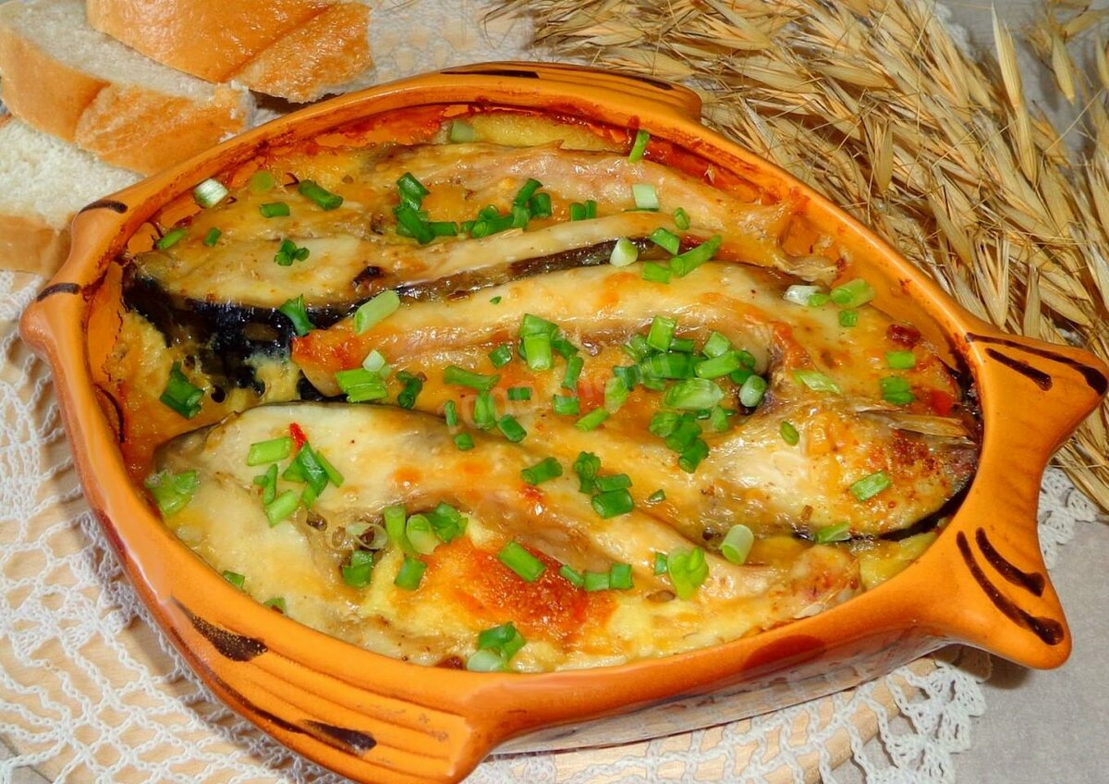

Приложение№2

Карточка - задание логического мышления.

Игра " Третий лишний". Определите в составе набора сырья лишний компонент " теста кляр "
1. Мука
2. Молоко
3. Сливочное масло
4. Растительное масло
5. Соль
6. Белки яиц

Приложение№3
Критерии оценок:

продукты | оценка
 | «5» | «4» | «3» | «2»
Внешний вид | куски рыбы правильной формы, равномерно покрыты тестом, не деформированные. Нет отслойки теста. Рыба хорошо прожаренная, но сочная. Тесто пористое, пышное. | брусочки рыбы в тесте одинаковой формы имеются незначительные отклонения в размере +0.5 мм | Брусочки рыбы неодинаковой формы | Кусочки не полностью покрыты тестом
Вкус и запах | в меру соленый, с ароматом свойственным рыбе, специям и лимону | свойственный рыбе, жареному тесту, слегка недосолен | Тесто слегка пересолено | С привкусом и запахом подгорелого теста,пересолено
цвет | от светло –золотистого до темно-золотистого | Золотистый с незначительными отклонениями | Темно коричневый | Кусочки подгорели
Температура подачи | 65С | 65 +2 | 65 +3 | 65 +4

23-25 баллов- «5» 15-20 баллов-«3»
20-23 баллов-«42 менее 15 баллов

